DFE 25/DFE 25T
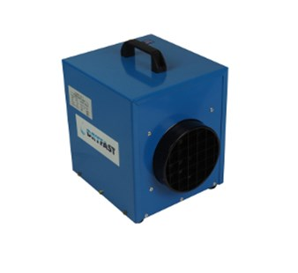
Kleine oersterke 230V elektrische kachel speciaal voor de bouw. De DFE25T is voorzien van een ingebouwde thermostaat. De elektrische kachel wordt verkocht onder de naam TDE25 door Trotec in Duitsland en heeft ook wel de type aanduiding DE15, DE25 of DE25T in Nederland.
Verwarmingscapaciteit
3 kW
Aansluitspanning
230 V / 50 Hz
Stroomopname per fase
13,4 A
Ventilator
axiaal
Luchtopbrengst
250 m³/uur
Aansluiting luchtslang
160 mm
Mobiliteit
draagbaar
Afmetingen L x B x H
279 x 254 x 305 mm
Gewicht
9,2 kg
Geluidniveau
48 dB(A) @ 1 m
Aanbevolen zekering
16 A
Aanbevolen verlengkabel
230 V / 3 x 2,5 mm²
Thermostaat
alleen in DFE25T
Oververhittingbeveiliging
63°C
Temperatuur verhoging
40°C
Maximale omgevingstemperatuur
50°C

